课程编号 课程号（课序号）
得分 | 教师签名 | 批改日期
深 圳 大 学 实 验 报 告

课程名称： 大学物理实验（1）
实验名称： 电子秤的设计
学 院： 物理与光电工程学院
指导教师：
报告人： 组号： 14
学号 实验地点 实验室
实验时间： 年 月 日
提交时间： 年 月 日

- 实验目的
- 了解金属箔式应变片的应变效应
- 学习单臂电桥、半桥、全桥的工作原理
- 了解差动放大器的工作原理
- 设计电子秤系统
- 实验原理
2.1金属电阻的应变效应
金属丝在外力作用下发生机械形变时，其电阻值会发生变化——金属电阻的应变效应
泊松比：材料在单向受拉或受压时，横向应变和轴向正应变的绝对值的比值。
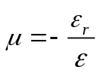 （1）式中负号的意义是：材料轴向被拉伸，径向就会变细。
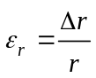（2）径向应变 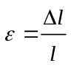（3）轴向应变
金属的电阻表达式为 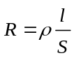
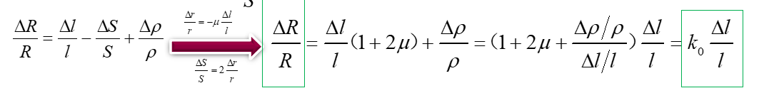
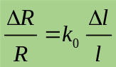（4）
k₀称为电阻应变片的灵度系数 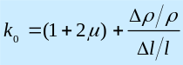（5）
2.2 金属应变片
（1）规格：60Ω，120Ω，350Ω，600Ω，1000Ω等
（2）绝缘电阻：指已粘贴的应变片的引线与被测件之间的电阻值R_{m}。通常要求R_{m}在50~100 MΩ以上。
（3）允许电流：静态测量时，一般为25mA；动态测量时，一般为75~100mA。
（4）材料：康铜、镍铬合金、铁铬铝合金、铁镍铬合金、贵金属（铂、铂钨合金等）材料。
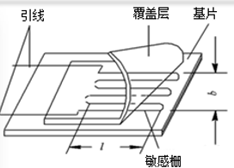
图1 电阻应变片的基本构造
梁的上表面受拉，电阻片R₁、R₃受拉伸作用电阻增大；梁的下表面受压，R₂、R₄ 电阻减小。这样外力的作用通过梁的形变而使4个电阻值发生变化。
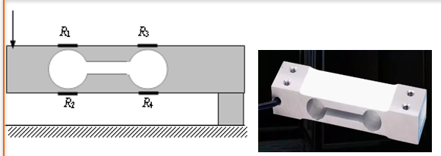
图2 双孔悬臂梁的应变片粘贴示意图
2.3应变桥工作原理
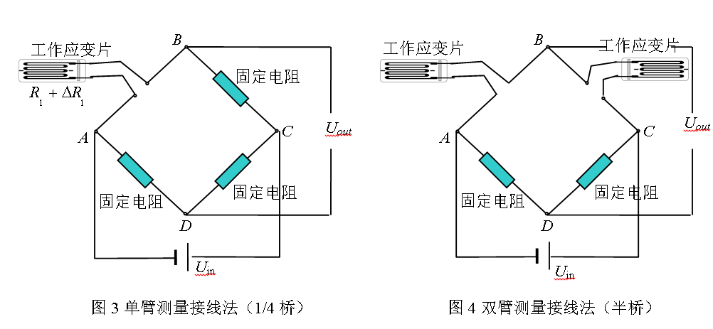
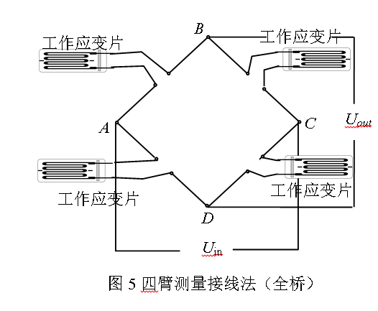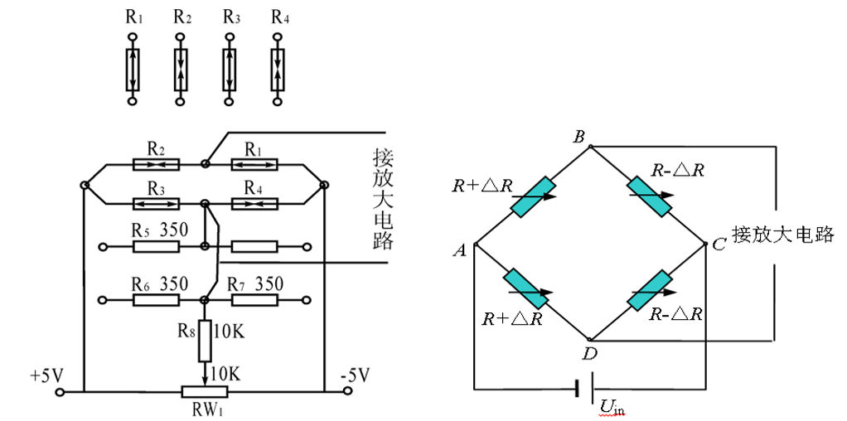
图6 电路图
在电桥两端加上电压，通过测量两对桥臂中间节点之间的电压差，来确定电阻的微小变化。本实验中四个电阻（包括应变片在平衡电阻）接近相等，即，
(6)
当四个应变片都接入电桥时，电子秤模块上放置砝码后，电阻和增大，和减小。因此，为了让能准确衡量电阻的变化，需要将一增一减的两个电阻接在相邻的桥臂上，同时增加（或减小）的两个电阻接在相对的桥臂上，如图所示。则有：
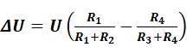 (7)
理想情况下放置砝码前。
假设放置砝码后，电阻的变化量为, (), 则，
, (8)
结合(7)式，考虑单臂、双臂和全臂电桥三种情况下与的关系。其中单臂桥指只接入一个应变片电阻，双臂桥的相邻两臂接入应变片，全臂桥指四个电阻均接入应变片。
1. 单臂电桥：,
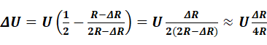
2. 双臂电桥：, ,
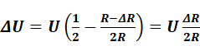
3. 全臂电桥：, , , ,
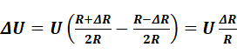
四个电阻的阻值不是绝对相等，因此可写为，
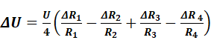
- 实验仪器
直流恒压源、九孔板1块、电子秤模块1个、差动放大器模块1个、22电位器模块1个、1电阻模块一个、350电阻模块3个、应变片转接盒模块4个、短接片2个、万用表1个、20砝码6个、导线若干。

四、实验内容与步骤
4.1单臂电桥
- 把元件插在九孔板上：
把电位器、差动放大器，电阻和应变片转接盒按右图所示插在九孔板上，注意22K电位器的滑动端与1K电阻相连，电桥只有一个臂（R4位置）接入应变片；
2.1. 把22K电位器的固定电阻的两端接到电源的电压接口上；
2.2. 把电桥两端也接到电压接口上（为了让为正，电桥的上端接，下端接）；
2.3. 把差动放大器的V+和V-两处分别接到电源的和电压接口，注意这里不可以反接；
2.4. 把和电源的地线接到差动放大器的接地端；
2.5. 把R4位置的应变片转接盒接到电子秤模块的R4上；
2.6. 把万用表的地线接到差动放大器的地线端，万用表的火线接到差动放大器的输出端V0；
- 差动放大器调零：
3.1. 把差动放大器的V_{P}和V_{N}两接口短接，把增益调到最大；
3.2. 把万用表调到直流电压2V量程（如果显示超量程就先用20V）；
3.3. 调节差动放大器的调零旋钮，使万用表测得的电压V0的值接近0V，小于1mV即可视为已调零；
- 调节电桥平衡：
4.1. 差动放大器调零后，把差动放大器的V_{P}和V_{N}接口分别接到电桥右臂和左臂的中点，用转接盒连接（ V_{P}和V_{N}分别接右侧和左侧，是为了使为正，便于记录）；
4.2. 调节22K电位器，使万用表的测得的电压值接近0V，小于5mV即可视为已调零，可近似认为电桥平衡；
- 测量差动放大器输出电压与砝码个数的关系：
5.1. 电桥平衡后，记录此时的电压值，即0个砝码时的，填入表1；
5.2. 逐个增加砝码，记录对应的，填入表格1；
4.2双臂电桥
- 在单臂电桥电路的基础上，把R3替换为应变片电阻R3；
- 按单臂电桥步骤的第4.2步调节电桥平衡；
- 测量与砝码个数的关系，记录表格2；
4.3全臂电桥
- 在双臂电桥电路的基础上，把R1和R2替换为应变片电阻的R1和R2；
- 按相同方法调节电桥平衡；
- 测量与砝码个数的关系，记录表格3；
指导教师批阅意见

成绩评定

预习  （20分） | 操作及记录  （40分） | 数据处理与结果陈述（30分） | 思考题  （10分） | 报告整体  印 象 | 总分

